Тест по теме
«Персонажи бренда»
- У какого бренда рекламный персонаж - олень?
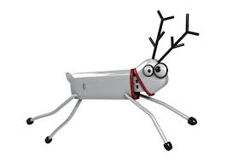
  - МТС
  - Велком
  - Life
  - БиЛайн
- Какое имя у персонажа комании Michelin?*
  - Бибендум
  - Шина
  - Дутик
  - Мишлен
- Как зовут персонажа Cheetos?
  - Чак
  - Чик
  - Честер
  - Читос
- В рекламном ролике какой жевательной резинки принял участие Антонио Бандерас?
  - Эклипс
  - Орбит
  - Дирол
  - Стиморол
- Как зовут российского футболиста, снявшегося в рекламном ролике чипсов Lay`s?*
  - Андрей Аршавин
  - Игорь Акинфеев
  - Дмитрий Комбаров
  - Евгений Макеев

- Как выглядит персонаж Квики в рекламе Nesquik?
- 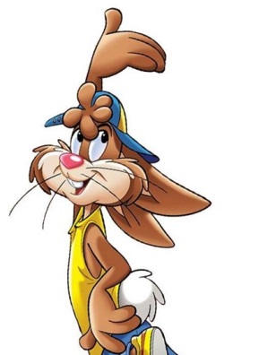
- 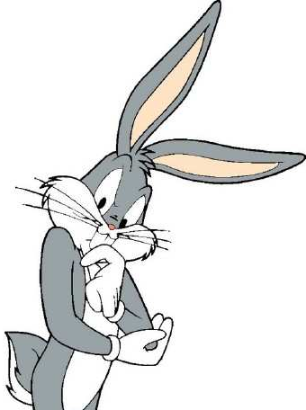 | - 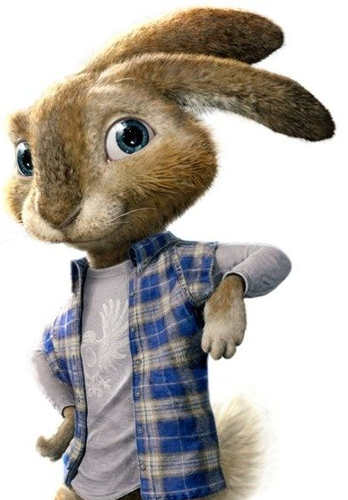

- Какой бренд представляет этот персонаж?
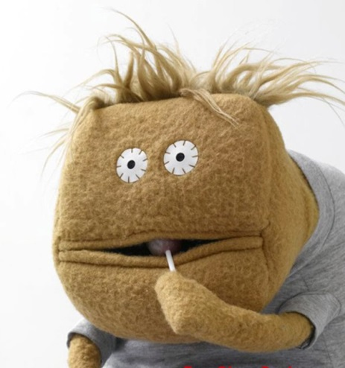
  - Орбит
  - Чупа Чупс
  - Дирол
  - Бон-пари

- Чай какой марки рекламирует этот персонаж?
  - Акбар
  - Майский чай
  - Беседа
  - Лисма
- Моющее средство какой марки рекламирует этот персонаж?
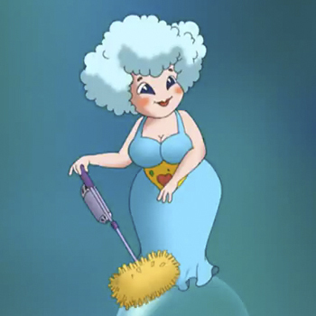
  - Sorti
  - Биолан
  - FAIRY
  - BiMax
- Какой бренд табачных изделий прославил ковбой?
  - Malboro
  - LM
  - Camel
  - Winston

